LAB8 Homework

學號：E94096097

姓名：陳慕丞

檔案名稱為 Lab8_學號.pdf，若檔名格式錯誤或非.pdf檔會扣分！！

* 1. 設計一個inverter，電晶體長寬比如下

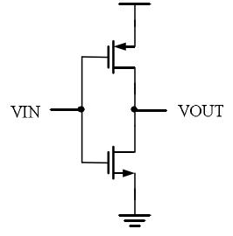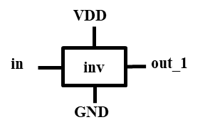

**1u/0.18u**

**0.5u/0.18u**

* 1. 請截取terminal顯示job concluded的圖

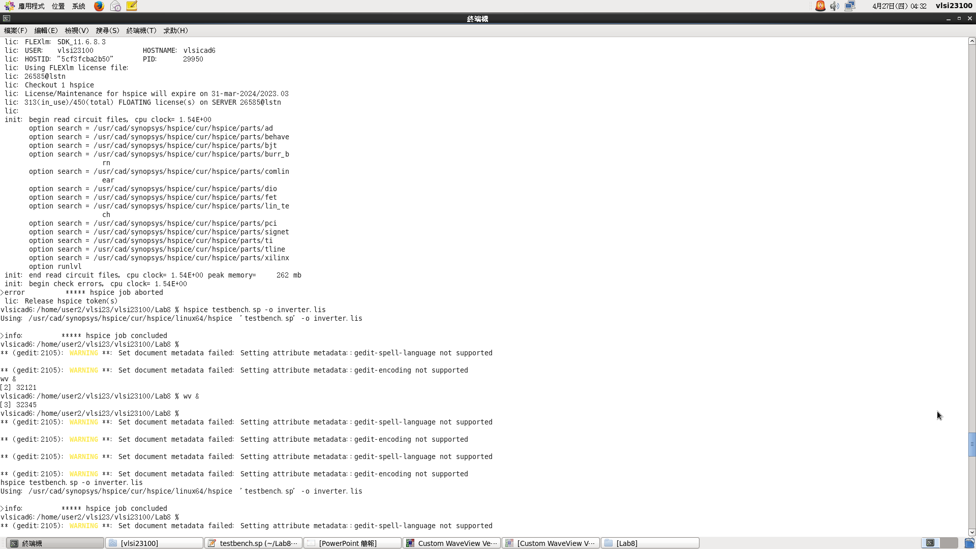

* 1. 請截取WaveView中 in 及 out_1 的波形

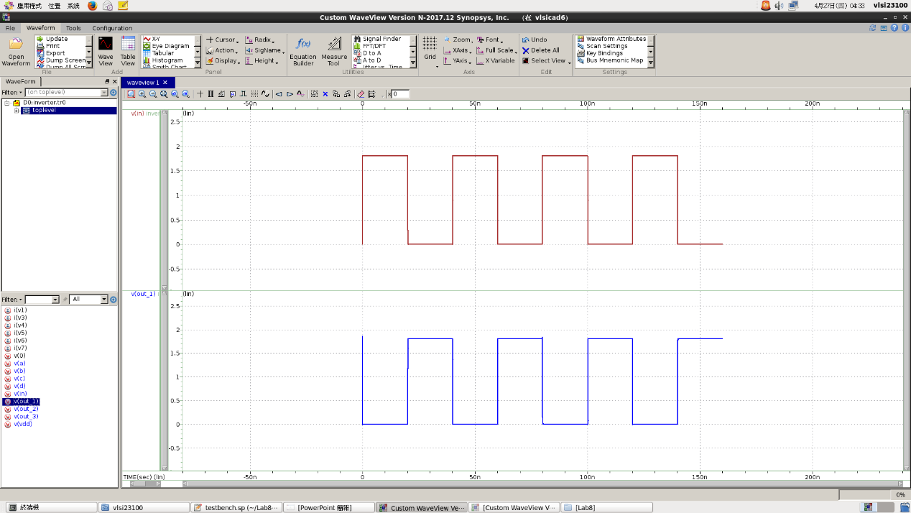

* 1. 設計一個NAND，電晶體長寬比如下

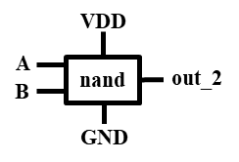

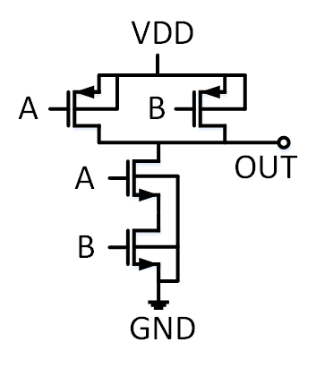

**1u/0.18u**

**0.5u/0.18u**

* 1. 請截取terminal顯示job concluded的圖

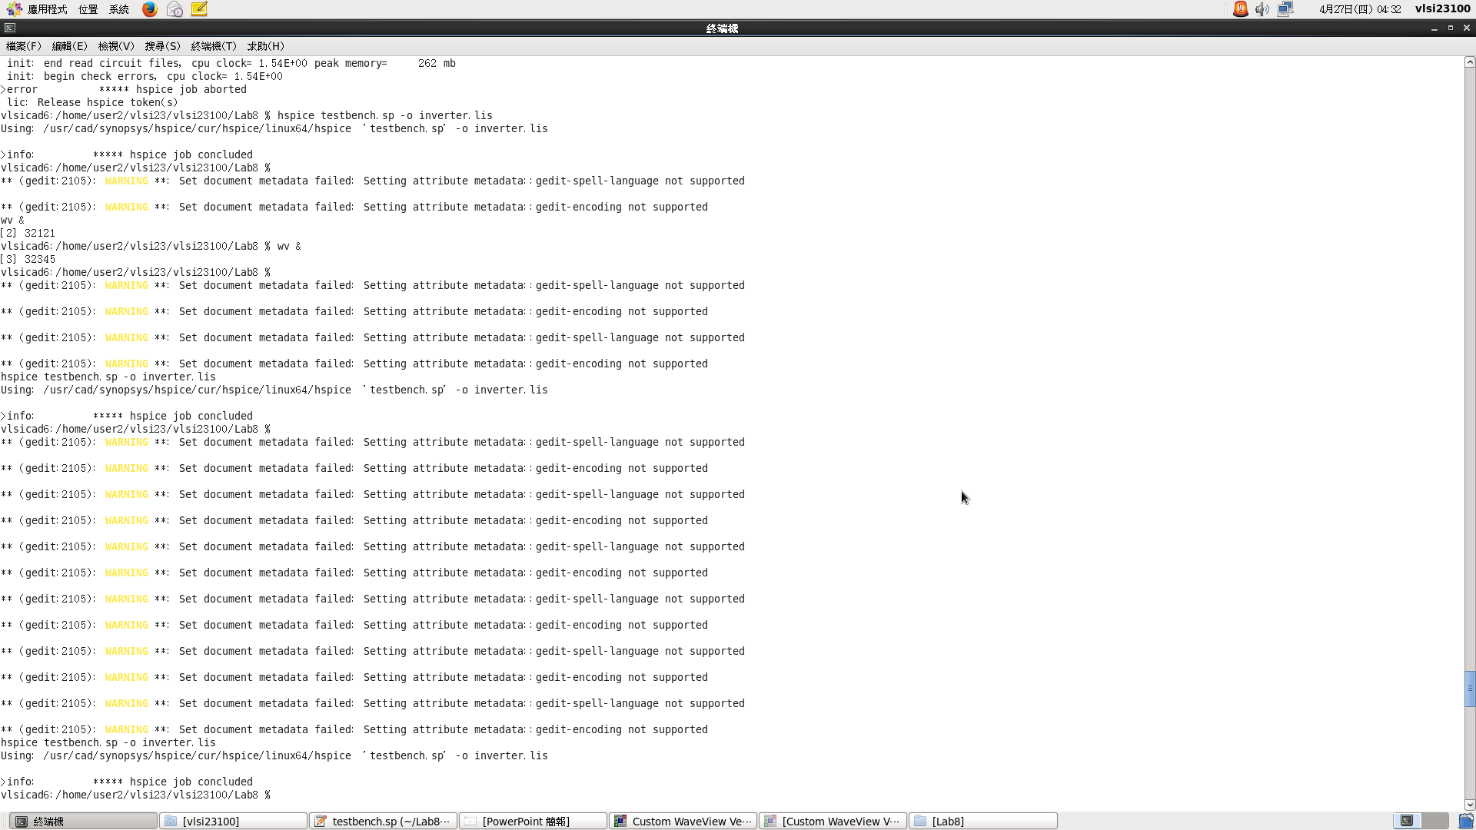

* 1. 請截取WaveView中 A、B 及out_2的波形

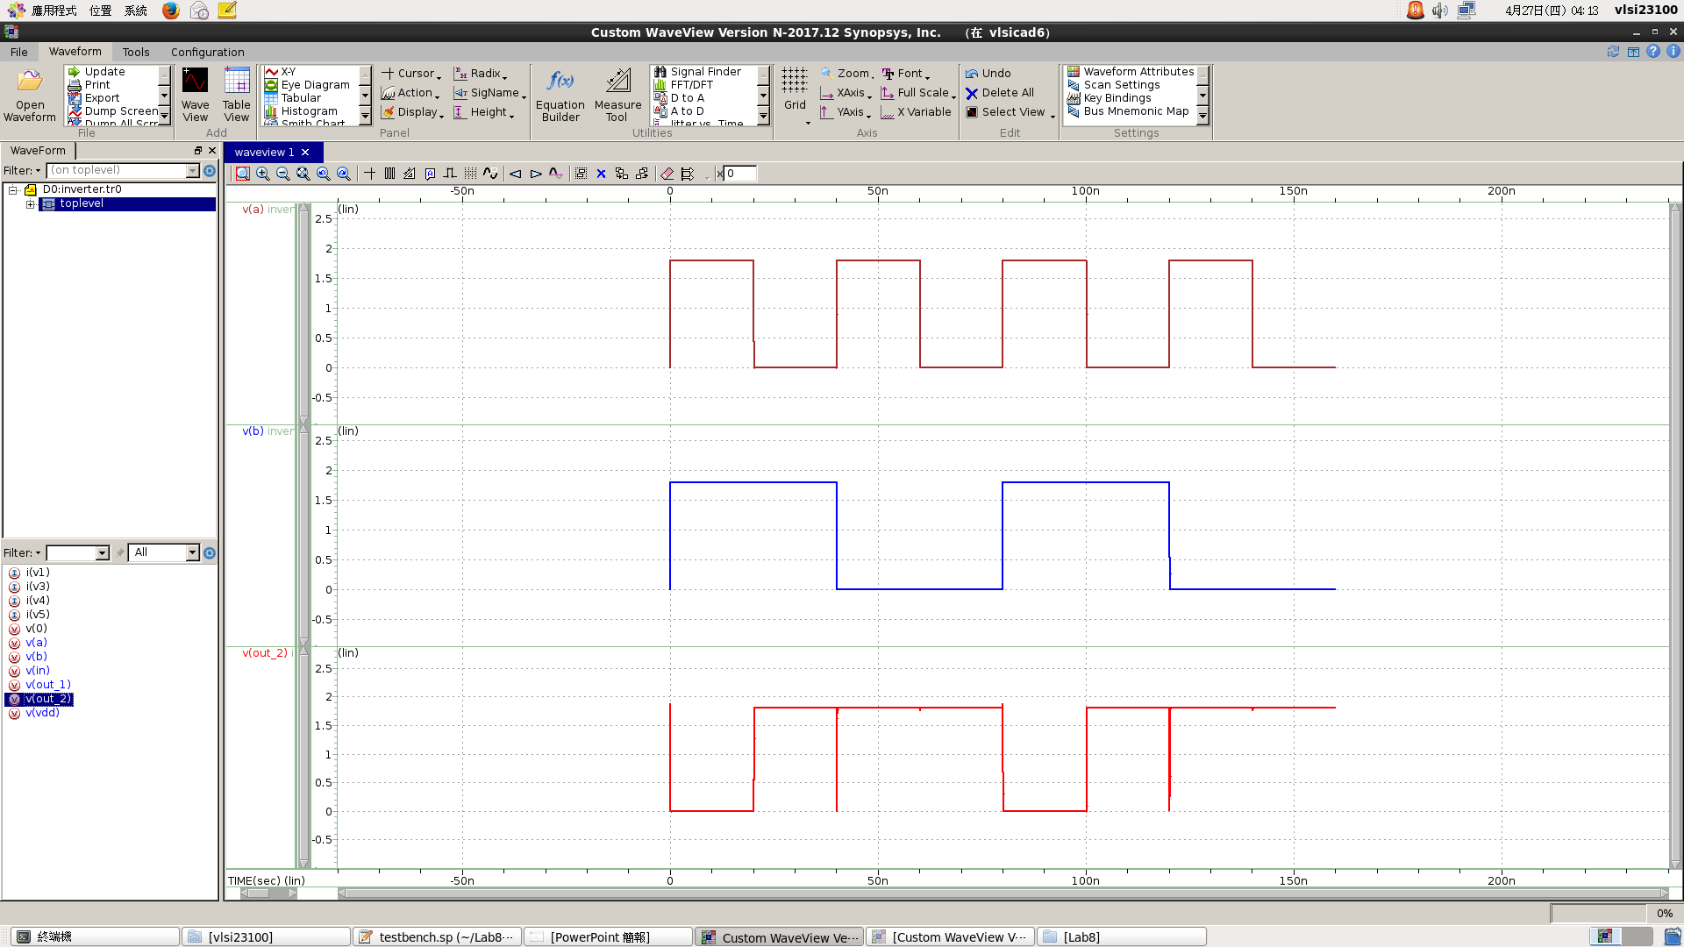

* 1. 設計一個NOR，電晶體長寬比如下

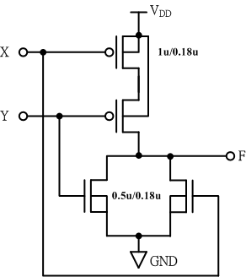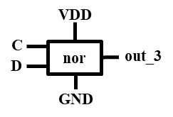

* 1. 請截取terminal顯示job concluded的圖

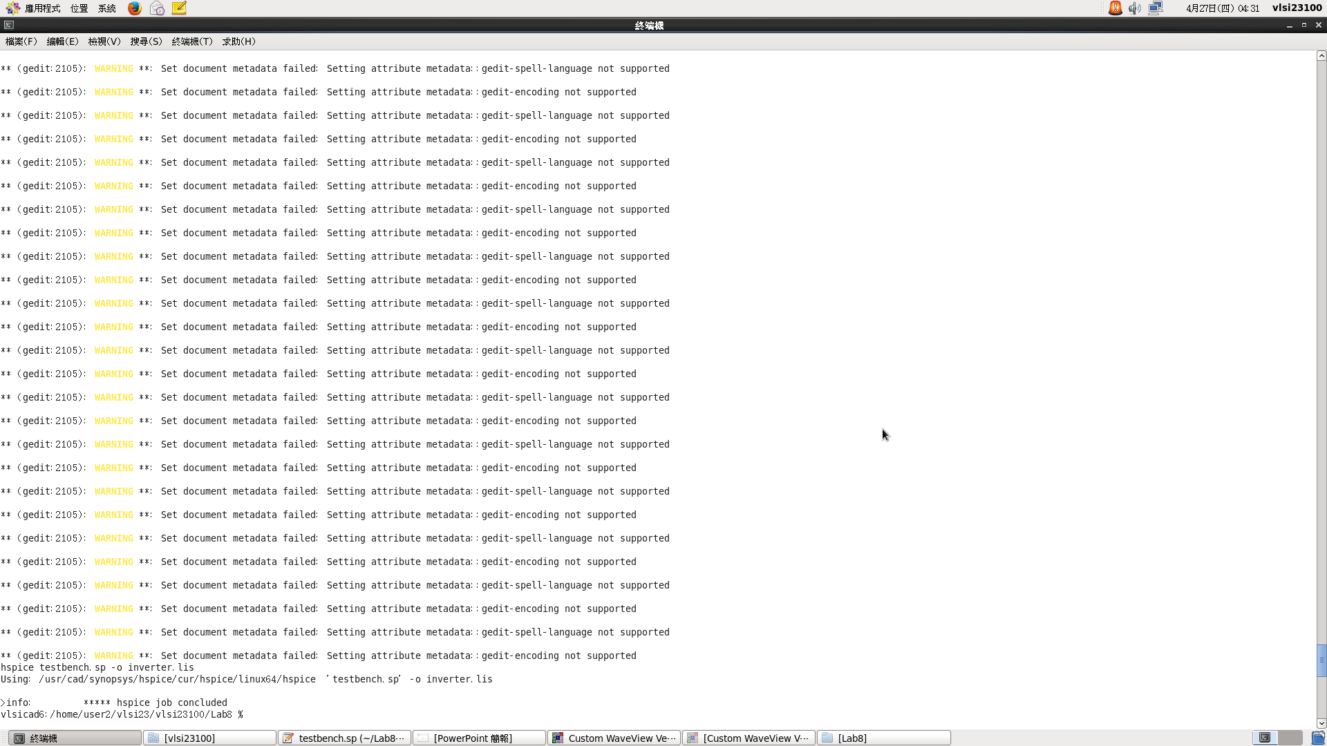

* 1. 請截取WaveView中C、D及out_3的波形

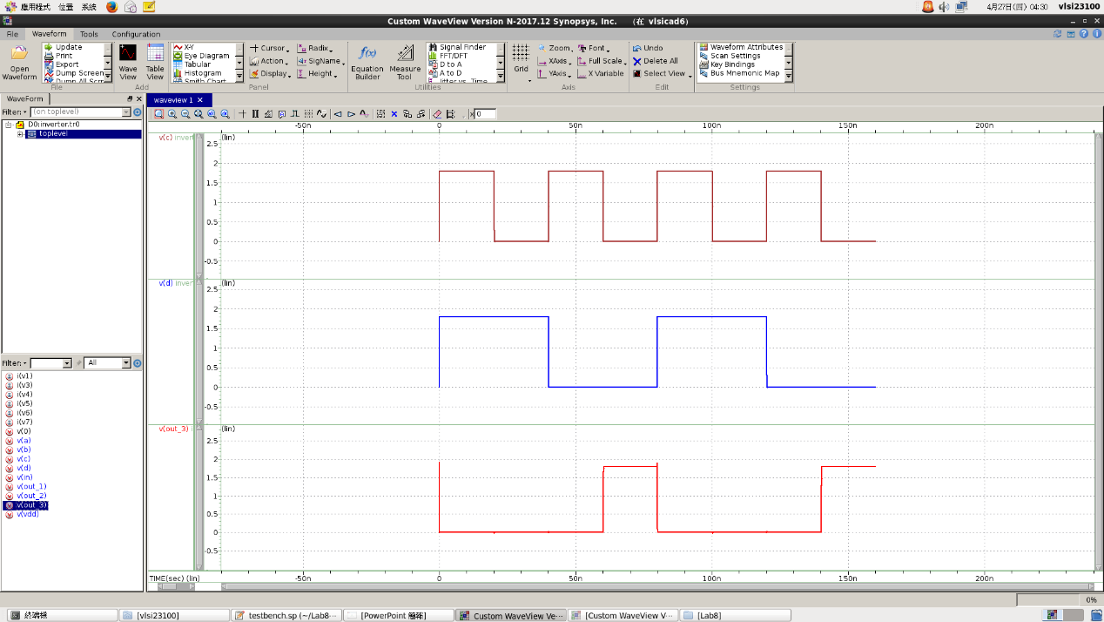

1. 結論/建議 (可寫可不寫，不影響作業評分，僅做為下次上課方式的參考)